Praha 27. říjen 2021

Diskrétní, ale plné funkcí. Axis představuje nové mini kopule s podporou hlubokého učení
Společnost Axis Communications představuje tři nové mini kopulovité IP kamery určené k diskrétnímu videodohledu, které podporují analytické kamerové aplikace založené na hlubokém učení.

Modely AXIS M4216-LV a AXIS M4216-V s varifokálním objektivem nabídnou vynikající obraz i při náročných světelných podmínkách. Model AXIS M4308-PLE, který disponuje stereografickým objektivem pro pokrytí scény v úhlu 180° nebo plných 360°, je vybaven čtyřmi digitálními mikrofony s technologií zdůraznění hlasu. Nové IP kamery potvrzují trend tzv. edge computingu, kdy se v rámci sítě neustále zvyšuje výkon koncových zařízení. To umožňuje využívání pokročilých analytických aplikací založených na hlubokém učení, a to přímo v kamerách.

Varifokální mini kupole s hlubokým učením pro diskrétní dohled

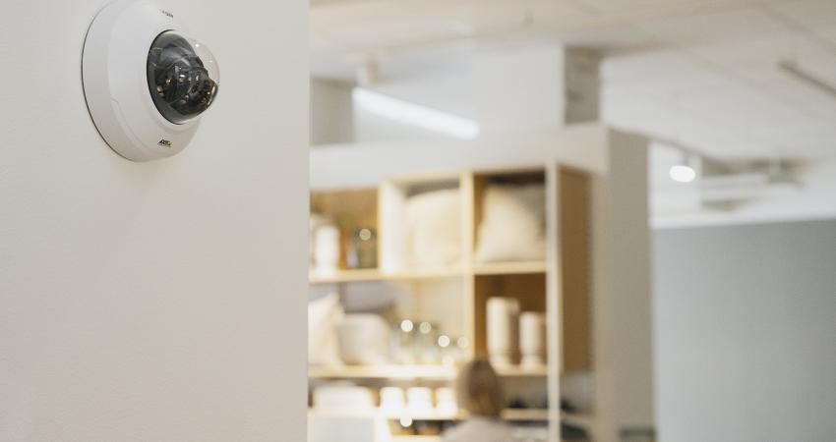
Nové síťové kamery řady M42 AXIS M4216-LV a AXIS M4216-V mají diskrétní design, a v případě potřeby je lze snadno nabarvit, aby ještě lépe splynuly se svým okolím. K dispozici je také široká škála doplňkového příslušenství. Kamery jsou vybaveny HDMI portem pro přímý výstup např. na veřejné monitory v prodejně, nabízejí také možnost přidat audio pomocí AXIS T61 nebo využít I/O rozhraní pro další periferie.
Nové kamery jsou vybaveny procesorem s hlubokým učením (DLPU) a umožňují využívat inteligentní aplikace založené na hlubokém učení přímo v kameře

Díky technologii širokého dynamického rozsahu (WDR) zajišťují tyto kompaktní a diskrétní kupolovité kamery jasný obraz i ve složitých světelných podmínkách, kde se střídají tmavé a světlé scény. Kamera AXIS M4216-LV je navíc vybavena technologií Axis OptimizedIR, která zajišťuje výjimečnou čistotu a ostrost obrazu s IR přísvitem i v naprosté tmě.

Tyto cenově výhodné kamery nabízejí široké možnosti integrace do jakéhokoliv dohledového systému. Jsou vybaveny varifokálním objektivem s funkcí dálkově ovládaného zoomu a automatického ostření. Funkce Axis Edge Vault zajišťuje ochranu ID zařízení za účelem bezpečné síťové autorizace, čímž chrání kamerový systém proti kyberútokům.

Mezi nejdůležitější charakteristiky AXIS M4216-LV a AXIS M4216-V patří:

- 4 MPx / HDTV 1080p,
- kompaktní, diskrétní design,
- varifokální objektiv s dálkově ovládaným zoomem a ostřením,
- podpora analytiky s hlubokým učením,
- HDMI výstup pro monitory.

Diskrétní mini kopule se stereografickým objektivem a čtyřmi mikrofony

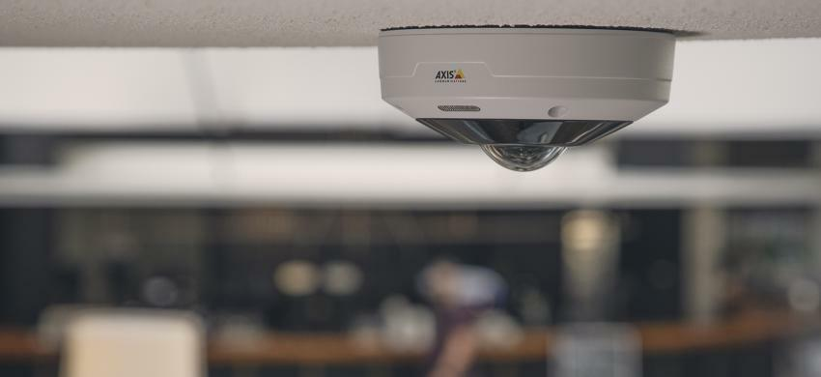
Výhody panoramatických kamer jsou jednoznačné – tam, kde byste za normálních okolností potřebovali dvě, tři nebo dokonce i čtyři kamery, si v případě panoramatické verze vystačíte pouze s jedním zařízením se speciálním objektivem. Ušetříte tak za instalaci a vystačíte si pouze s jednou jedinou IP adresou a také jedinou softwarovou licencí pro VMS.
AXIS M4308-PLE se může pochlubit senzorem s rozlišením 12 megapixelů a stereografickým objektivem s digitálními PTZ funkcemi

Nová diskrétní IP kamera AXIS M4308-PLE se stereografickým objektivem nabízí špičkové záběry ve dne i v noci. Kamera disponuje rozlišením 12 MPx a ověřenými technologiemi Lightfinder a Forensic WDR pro kvalitní obraz i v náročných světelných podmínkách. Dohled v naprosté tmě pak zajišťuje IR přísvit. Zvolit si můžete buď pokrytí v plném rozsahu 360°, nebo záběr v úhlu 180°, a to ve vnitřních i venkovních prostorech. Technologie Sharpdome se postará o to, aby byl obraz vysoce kvalitní a ostrý nehledě na to, zda se objekty nacházejí uprostřed záběru, nebo na jeho okraji.

Velkým přínosem můžou být hned čtyři zabudované digitální mikrofony s technologií zdůraznění hlasu a také procesor hlubokého učení k využití pokročilé videoanalytiky od Axisu nebo třetích stran. AXIS M4308-PLE je ideální pro monitoring v oblasti maloobchodu, zdravotnictví, kancelářských budov, škol, univerzit a dalších míst, kde potřebujete kompaktní, a přitom spolehlivé a výkonné řešení.
Mezi nejdůležitější charakteristiky M4308-PLE patří:

- 12 MP snímač s možností úhlu záběru 360°,
- stereografický objektiv s digitálními PTZ funkcemi,
- Lightfinder, Forensic WDR, OptimizedIR,
- podpora funkcí hlubokého učení,
- 4 mikrofony s technologií zdůraznění hlasu.

Nové kamery se začnou dodávat prostřednictvím distribučních kanálů společnosti Axis ve 4. čtvrtletí 2021 za doporučenou koncovou cenu 11 500 Kč za AXIS M4216-V, 12 900 Kč za AXIS M4216-LV a 24 500 Kč za AXIS M4308-PLE.

Další informace o společnosti Axis Communications vám poskytnou:

Marek Pavlica, Regional Communications Specialist, Russia, CIS & Eastern Europe, Axis Communications
Telefon: +420 734 319 237, E-mail: marek.pavlica@axis.com

Ivan Sobička, Senior Consultant, TAKTIQ COMMUNICATIONS s.r.o.
Telefon: +420 604 166 751, E-mail: ivan.sobicka@taktiq.com

O společnosti Axis Communications

Společnost Axis vytváří chytřejší a bezpečnější svět s pomocí síťových řešení, která otevírají přístup k lepšímu zabezpečení a k novým způsobům podnikání. Axis jako lídr v oblasti síťového videa nabízí produkty a služby pro videodohled a analýzu videa, řízení přístupu a audiosystémy. Společnost Axis má přes 3 000 zaměstnanců ve více než 50 zemích a při poskytování klientských řešení spolupracuje s globální sítí partnerů. Společnost Axis byla založena v roce 1984 a sídlí ve švédském Lundu. Více informací o společnosti Axis najdete na naší webové stránce www.axis.com.

